بهترین راههای بالا بردن تمرکز در کودکان
بچه‌ها معمولا کنجکاو و پرانرژی هستند و دلیل اصلی برای عدم تمرکزشان این است که ذهن آنها عملکرد متفاوتی دارد.
وقتی کاری که به آنها سپرده‌ایم، برایشان جالب نباشد، خیلی سریع خسته می‌شوند و توجه خود را به چیزی جلب می‌کنند که جالب‌تر است، برخلاف بزرگسالان که کاری را دوست داشته باشند یا نه، آن را به اتمام می‌رسانند!
در ادامه روش‌هایی را می‌خوانید که به کودک شما کمک می‌کند راحت‌تر و سریع‌تر تمرکز کند:

۱. بازی‌کردن تمرکز کودکان را افزایش می‌دهد
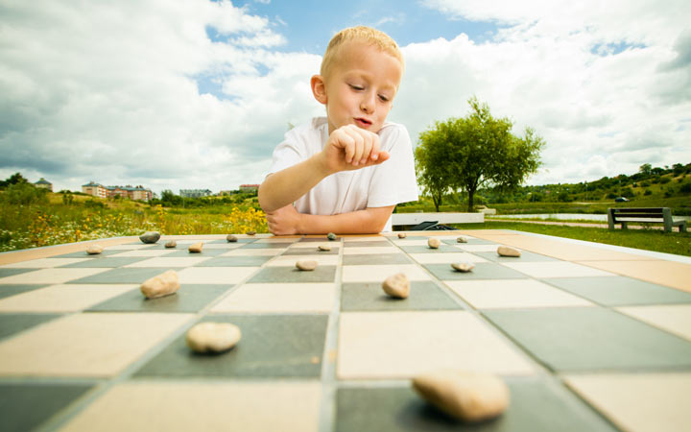
ازآنجایی‌که کودکان در هنگام بازی‌، مطالب زیادی را یاد می‌گیرند، بهتر است کاری کنیم فعالیت‌هایشان بیشتر شبیه بازی‌کردن باشد. تلفن هوشمند، تبلت و رایانه را از آنها دور نگاه دارید و اجازه دهید کودکان، با اسباب‌بازی‌های معمولی بازی کنند و همچنین بازی‌هایی که تمرکز آنها را بیشتر می‌کند را انجام دهند و تمرکزکردن را تمرین کنند.
تحقیقات نشان داده‌ است تلفن‌های هوشمند می‌توانند مدت‌زمان تمرکز کودکان را کاهش دهند. بنابراین اصلا تلفن هوشمند را در اختیار آنها قرار ندهید یا به‌ندرت اجازه‌ی بازی با آن را به او بدهید.
- بازی‌های فکری: قدرت تمرکز کودکان را با انجام بازی‌های فکری بیشتر کنید. بازی‌هایی که نیازمند فکرکردن، برنامه‌ ریزی و استفاده از حافظه هستند، مفیدند. جدول کلمات، جورچین و بازی‌ با کارت می‌تواند قدرت تمرکز کودک روی کلمات، اعداد و تصاویر را بالا ببرد. پازل تصویری که در آن، بچه‌های کوچک‌تر باید به‌دنبال یک غلط یا یک شی پنهان‌ در تصویر بگردند، می‌تواند توجه و تمرکز کودک را بالا ببرد.
- مرتب‌کردن: مرتب‌کردن و تمرکز رابطه‌ی خیلی قوی‌ای دارند. دنبال‌کردن دستور تهیه غذا، چیدن میز و مرتب‌کردن اشیاء به ترتیب حروف الفبا، فعالیت‌هایی هستند که به کودکان کم‌تمرکز کمک می‌کنند.
- نشستن: در این بازی کودک تمرین می‌کند که بتواند مدت زمانی را فقط در یک‌جا، بدون تکان‌خوردن بنشیند. یک بازی تمرکزی دیگر در این دسته بازی‌ها، «مجسمه‌بازی» است. با تکرارکردن این کلمه، ذهن کودک عادت می‌کند، و کم‌کم این ارتباط بین ذهن و بدن تمرکز کودک را بالا می‌برد.

۲. محیط را آماده کنید
برخی کودکان با محیط آرامش‌بخش و ساکت راحت‌تر هستند. برخی دیگر در محیطی راحت‌تر هستند که جنب‌و‌جوش زیادی دارد. درک این مسأله که کودک شما در کدام محیط راحت‌تر است، می‌تواند اولین قدم در افزایش تمرکز او باشد.
- دستگاه‌های الکترونیکی: حالت ایده‌آل این است که همه‌ی دستگاه‌ها شامل تلویزیون، آی‌پد، گوشی هوشمند و غیره را موقع درس‌خواندن خاموش کنیم یا از اتاق بیرون ببریم تا حواس کودک را پرت نکنند. اگر برای درس‌خواندن به رایانه نیاز دارد، مطمئن شوید از آن فقط برای درس‌خواندن استفاده می‌کند، نه چیز دیگر.
- در‌دسترس‌بودن لوازم: هر چیزی که کودک لازم دارد را در دسترس او قرار دهید تا مجبور نشود بلند شود و چیزی را بردارد. کتاب‌ها، دفتر‌ها، مدادرنگی، مداد‌ها و حتی یک لیوان آب را برای او روی میز بگذارید. این کار به کودک یادآوری می‌کند، چه میزان از کارها باقی مانده و زمان خود را بهتر مدیریت کند. همه‌ی این کارها تمرکز و توجه کودکان را بیشتر می‌کنند.

۳. تغذیه‌ سالم
خوردن غذای سالم رابطه مستقیمی با تمرکز کودک دارد. خوردن غذاهای آماده یا شیرین باعث می‌شود کودک بی‌حال شود، ولی غذا‌های پروتئینی مانند بادام، تخم‌مرغ و گوشت بدون‌چربی هوشیاری و تمرکز را بالا می‌برد.

- سبزیجات: تحقیقی جالب در دانشگاه آلستر (Ulster) انگلیس نشان می‌دهد: خوردن نان تُست و لوبیا‌ی پخته برای صبحانه قدرت درک کودکان را افزایش می‌دهد. کارشناسان اعتقاد دارند خوردن میوه‌ها و سبزیجات، آنتی‌اکسیدان‌ هایی را وارد بدن می‌کند که قدرت ذهن را افزایش می‌دهند.

۴. روال کارهای روزمره اهمیت دارد
مهم است که کودک ما برنامه‌ریزی داشته باشد، حتی اگر این برنامه‌ریزی انعطاف‌پذیرتر باشد. این کار مدیریت زمان را آسان‌تر می‌کند و همچنین ذهن کودک را طوری برنامه‌ریزی می‌کند که بداند چه‌وقت باید درس بخواند. در‌نتیجه تمرکز را افزایش می‌دهد!‌ برای مثال،‌ کودک می‌داند بعد‌از بازی‌کردن باید درس بخواند. پس وقتی بازی‌ تمام شد، وارد فاز درس‌خواندن می‌شود.

۵. چرت‌زدن و استراحت تمرکز را بیشتر می‌کند
بیشتر کودکان بعد از یک خواب خوب شبانه راحت‌تر می‌توانند تمرکز کنند. یک چرت کوتاه برای ۲۰ دقیقه بعد از مدرسه یا بعد‌ازظهر برای افزایش تمرکز عالی است. قبل از اینکه کودک درس‌خواندن را شروع کند، باید دستشویی برود و چیزی بخورد. چون این چیز‌ها تمرکز را پایین می‌برد.

۶. کارهای بزرگ را به کارهای کوچک‌تر تقسیم کنید
خواندن یک فصل کامل از یک درس، به‌صورت یکباره ممکن است برای کودک سخت باشد. بهتر است فصل را به صفحه‌ها و حتی پاراگراف‌هایی تقسیم کنیم تا کودک بعد از به اتمام‌رساندن هر کار کوچکی احساس موفقیت کند و به او انگیزه دهد کار خود را ادامه دهد.
این کار را می‌توان نه‌تنها برای درس‌خواندن، بلکه برای کارهای خانه‌ هم انجام داد.

۷. روش یادگیری کودک خود را پیدا کنید (دیداری، شنیداری یا حرکتی)
هر کودکی روش متفاوتی دارد. برخی کودکان وقتی اطلاعات را می‌بینند آن را بهتر درک می‌کنند. برخی با شنیدن راحت‌تر هستند و برخی وقتی یاد می‌گیرند که از اطلاعات استفاده عملی کنند و آن را لمس کنند.
بهتر است بدانید کودک شما در کدام گروه قرار دارد، چون به‌این‌صورت کودک اطلاعات را بهتر درک می‌کند و یادگیری او بلند‌مدت‌تر می‌شود.
- دیداری: کودکانی که دیداری هستند وقی چیزی را می‌بینند بهتر آن را درک می‌کنند. در این مورد، کودک وقتی بهتر می‌تواند تمرکز کند که اطلاعات را می‌خواند و آن را می‌نویسد.
- درست‌کردن فلاش کارت: اگر کودک شما باید املا یا مفاهیم را یاد بگیرد، نوشتن آنها روی یک کارت کوچک و دائم نشان‌دادن به او، کمک می‌کند این مفاهیم را سریع‌تر درک کند و به‌خاطر بسپارد.
- نقاشی‌کردن: از کودک بخواهید چیزی را که یادمی‌گیرد، نقاشی کند. این کار کمک می‌کند کودک مطالب را بهتر در ذهن خود ببیند. یکی از فایده‌های این کار این است که مهارت‌های حرکتی کودک نیز بهبود پیدا می‌کند.
- خط‌خطی‌کردن: معمولا می‌بینیم که کودک وقتی درس می‌خواند گوشه کتاب‌ را خط‌خطی می‌کند و فکر می‌کنیم حواس‌ او پرت شده. ولی درواقع خط‌خطی‌کردن کمک می‌کند کودک مطالب را به‌خاطر بسپارد و بعدا راحت‌تر آنها را به‌یاد آورد.
- شنیداری: کودکانی که وقتی چیزی را می‌شنوند آن را بهتر درک می‌کنند، یادگیری شنیداری دارند.
- بلندخواندن: کودکانی که یادگیری شنیداری دارند وقتی مطالب را بلند‌بلند می‌خوانند یا به خواندن کسی دیگر گوش می‌دهند، بهتر یاد می‌گیرند. در این موارد کتاب‌های صوتی برای کودک بهتر از کتاب‌های کاغذی هستند.
- حرکتی: کودکانی که یادگیری حرکتی دارند، باید مطالبی که می‌خوانند را لمس کنند تا آن را بهتر بفهمند و درک کنند. برای این کودکان، یادگیری با برنامه‌های عملی بهتر از بلندخواندن و نوشتن است.

۸. اهداف کوتاه‌مدت برای تمرکز بهتر هستند
برای رسیدن به یک هدف، محدودیت زمانی تعیین کنید. اگر هدف درس‌خواندن است، می‌توانید بگویید در ۲۰ دقیقه تعداد مشخصی صفحه خوانده شود.
به‌یاد داشته باشید که بزرگسالان، فقط می‌توانند برای ۴۲ دقیقه کاملا تمرکز داشته باشند. بنابراین زمان تمرکز برای کودکان کمتر است. بهتر است محدوده‌های زمانی کوتاه‌تری را تعیین کنید، مثلا ۱۵ تا ۲۰ دقیقه.
نکته‌ی دیگری که باید مد نظر داشته باشیم این است که برخی کودکان در محدودیت زمانی موفق می‌شوند، ولی کودکان دیگر ممکن است حس کنند تحت فشار هستند، اضطراب پیدا کنند و تمرکز خود را ازدست بدهند.

۹. کودک خود را برای کار بعدی آماده کنید
وقتی که کودک مشغول کاری است به او بگویید که بعد از آن باید چکار کند. چند دقیقه‌ای به او فرصت دهید تا این کار را تمام کند و به سراغ کار جدید برود.
این کار مخصوصا وقتی مفید است که کودک کاری را انجام می‌دهد که برای او جالب است و از آن لذت می‌برد. چون معمولا دلش نمی‌خواهد از آن کار دست بردارد و کار دیگری را انجام دهد.

۱۰. سیستم جایزه‌دادن
جایزه حتما نباید چیزی مانند شکلات یا اسباب‌بازی باشد.
دختر من خیلی دوست داره مسأله‌های ریاضی حل کنه، ولی از خواندن زبان خوشش نمیاد،‌ بنابراین وقتی زبان می‌خونه به‌عنوان جایزه بهش اجازه می‌دم کمی جمع و تفریق کنه!.‌
این روش حتما تمرکز کودک را بالا می‌برد، درست است؟

۱۱. زمانی را به حواس‌پرتی اختصاص دهید
کودکان به‌صورت طبیعی پرانرژی و بازیگوش هستند، پس، وقتی زمان آنها برای انجام کاری به پایان رسید، می‌توانیم زمانی را به آنها بدهیم تا انرژی خود را تخلیه کنند. بهتر است در این زمان کار متفاوتی انجام دهند.
برای مثال، مادربزرگ کودک ۸ ساله، می‌گوید: وقتی به نوه‌‌ام املا یاد می‌دم، املای ۱۰ کلمه رو یاد می‌گیریم و بعد از آن به او اجازه می‌دم یک یا دو دقیقه اطراف خونه بدود یا اسکیت بازی کنه. این به او کمک می‌کنه روی ۱۰ کلمه‌ی بعدی تمرکز کنه.
از نظر او ترکیب‌کردن یک فعالیت ذهنی و یک فعالیت فیزیکی خیلی مؤثر است.

۱۲. از انرژی استفاده کارآمد کنید
بعضی بچه‌ها صبح‌ها بیشتر انرژی دارند، ولی بعضی دیگر عصر پرانرژی هستند. مطالعه یا انجام کارهای دیگر در این زمان به بچه‌ها کمک می‌کند، بیشتر روی کار خود تمرکز کنند. همیشه فعالیت‌های سخت‌تر را برای وقتی بگذارید که بیشترین انرژی را دارند. با کاهش انرژی، همیشه می‌توانید سراغ فعالیتی سبک‌تر بروید. این کار کمک می‌کند تمرکز بچه‌ها بیشتر شود.

۱۳. نفس عمیق‌کشیدن و ایجاد تصاویر ذهنی

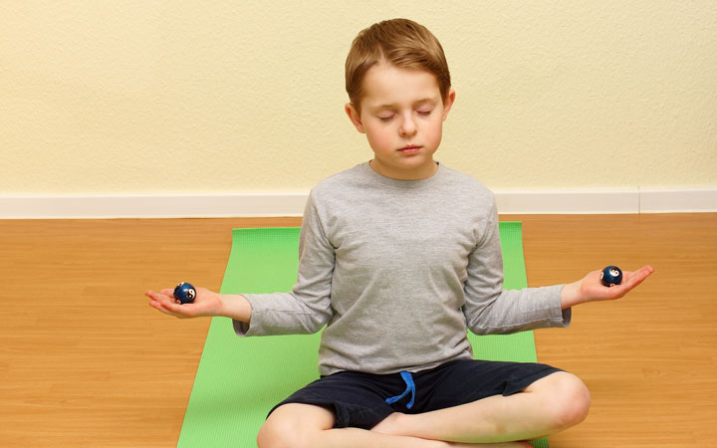
ترکیب‌کردن تکنیک‌های ساده‌ی آرامش‌بخش مانند تنفس عمیق و تصاویر ذهنی مثبت به مغز کمک می‌کند، مهارت‌های جدید را بهتر یاد بگیرد.
برای مثال، می‌توانید از کودک خود بخواهید که چشمانش را ببندد و تصور کند که دارد در کلاس به معلم توجه می‌کند.
در ذهن خود چه چیزی می‌بیند؟ چه چیزی می‌شنود؟ چه چیزی حواس او را پرت می‌کند؟
می‌توانید از او بخواهید تصور کند چطور می‌تواند از این حواس‌پرتی‌ها خلاص شود.
وقتی کاملا توانست این تصاویر را در ذهن خود به‌وجود بیاورد،‌ می‌بینید که رفتار او در مدرسه نیز تغییر کرده!

نتیجه‌گیری
تمرکز را نیز می‌توانیم مانند مهارت‌های دیگر بهبود بخشیم و آن را به‌صورت خودکار انجام دهیم. نکته‌ی مهم این است که کار خود را ادامه دهیم. این ۱۳ نکته برای افزایش قدرت تمرکز درهرصورت مفید هستند،‌ چون نه تنها به تمرکز کمک می‌کنند، بلکه رابطه شما با کودک خود را بهبود می‌بخشند.

